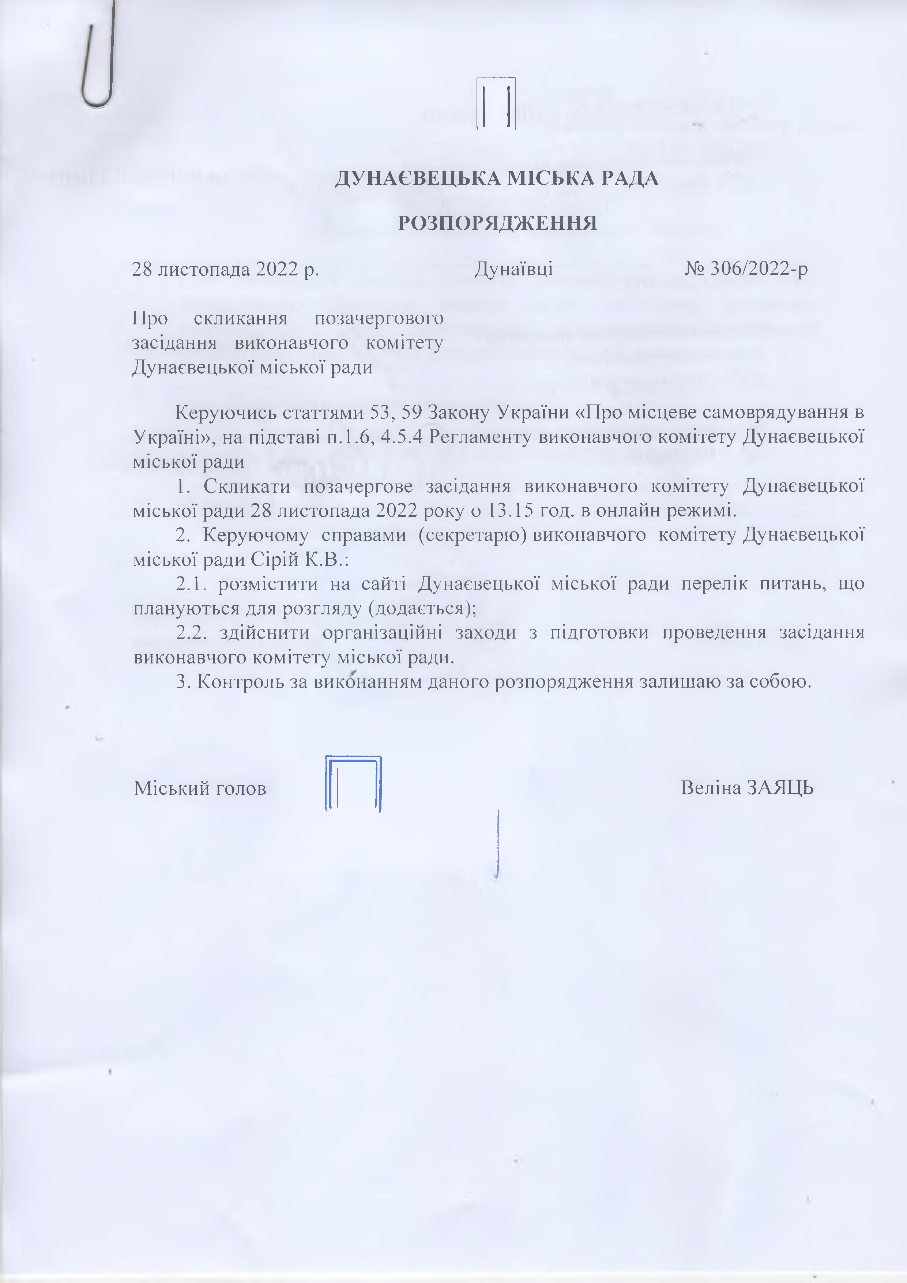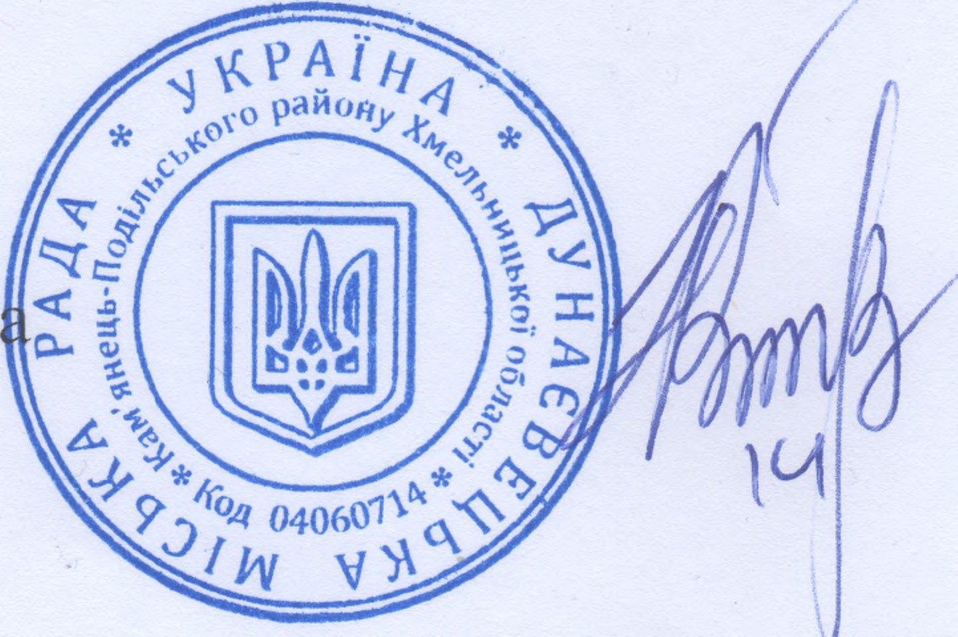

ДУНАЄВЕЦЬКА МІСЬКА РАДА РОЗПОРЯДЖЕННЯ
28 листопада 2022 р. Дунаївці № 306/2022-р

Про скликання позачергового засідання виконавчого комітету Дунаєвецької міської ради

Керуючись статтями 53, 59 Закону України «Про місцеве самоврядування в Україні», на підставі п.1.6, 4.5.4 Регламенту виконавчого комітету Дунаєвецької міської ради
- Скликати позачергове засідання виконавчого комітету Дунаєвецької міської ради 28 листопада 2022 року о 13.15 год. в онлайн режимі.
- Керуючому справами (секретарю) виконавчого комітету Дунаєвецької міської ради Сірій К.В.:
  - розмістити на сайті Дунаєвецької міської ради перелік питань, що
плануються для розгляду (додається);
  - здійснити організаційні заходи з підготовки проведення засідання виконавчого комітету міської ради.
- Контроль за виконанням даного розпорядження залишаю за собою.

Міський голов Веліна ЗАЯЦЬ

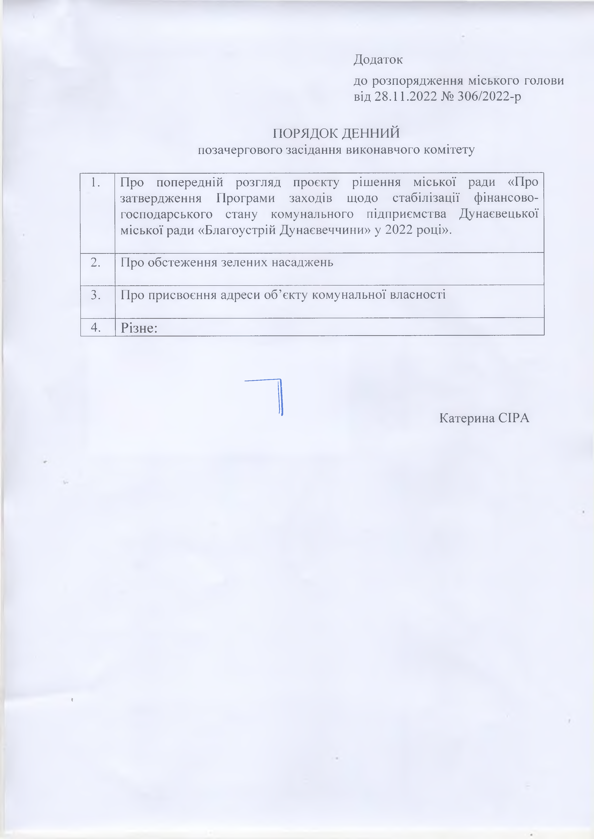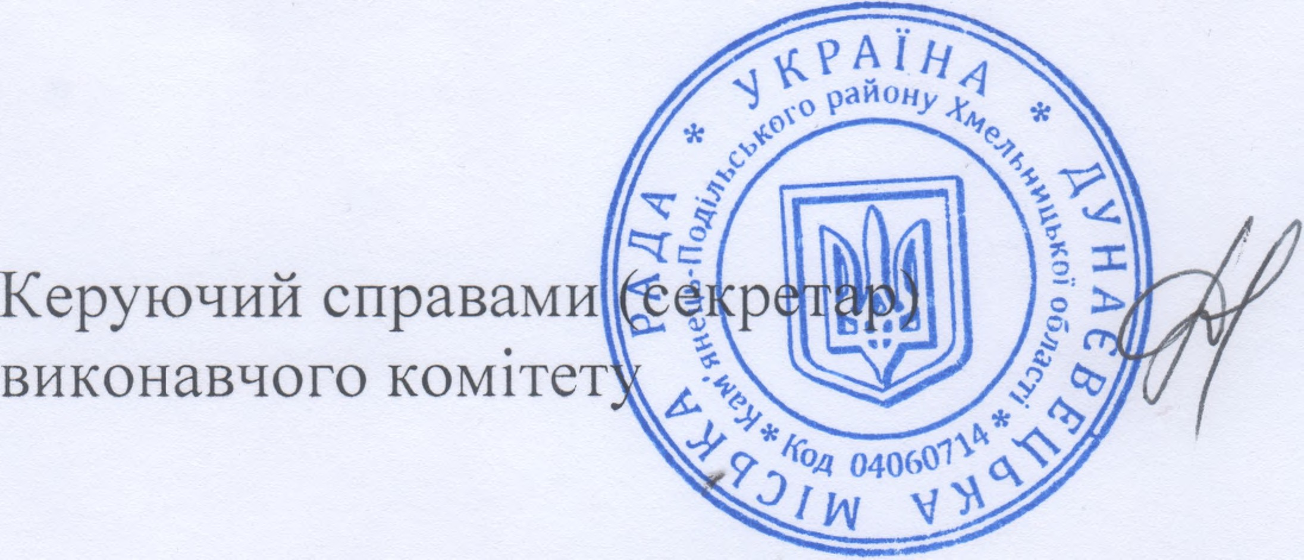Додаток
до розпорядження міського голови від 28.11.2022 № 306/2022-р

ПОРЯДОК ДЕННИЙ
позачергового засідання виконавчого комітету

1. | Про попередній розгляд проекту рішення міської ради «Про затвердження Програми заходів щодо стабілізації фінансово- господарського стану комунального підприємства Дунаєвецької міської ради «Благоустрій Дунаєвеччини» у 2022 році».
2. | Про обстеження зелених насаджень
3. | Про присвоєння адреси об’єкту комунальної власності
4. | Різне:

Катерина СІРА

і

